070393
Quand j’étais chez mon père riche marchand
Tr : Eugène Babu
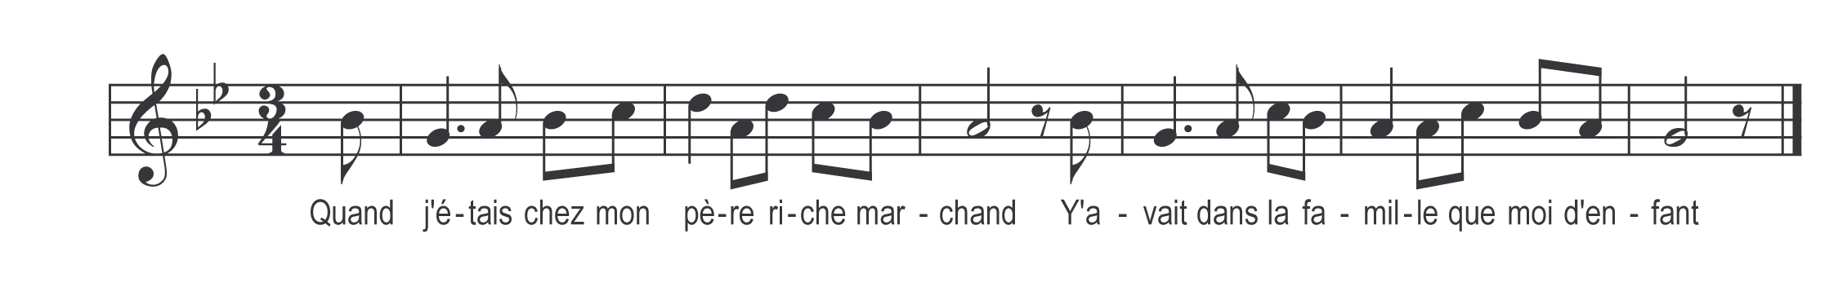

Quand j’étais chez mon père riche marchand
Y avait dans la famille que moi d’enfant

J’entendais toujours dire de m’y chercher
Une fille assez riche pour m’épouser

Je m’en ai trouvé une bien à mon gré
Elle n’est point assez riche pour m’épouser
(Mais n’est point assez riche pour m’épouser)

Et quand je la rencontre seulette aux champs
Elle m’y compte ses peines et ses tourments

Au matin d’un dimanche m’en suis levé
A la porte à ma mie m’en suis allé

Ouvre-moi donc la porte ma douce amie
Ouvre-moi dons la porte je t’en supplie

Ell’ m’a ouvert la porte bien promptement
En m’y disant je t’aime mon cher amant

Je m’assis auprès d’elle pour l’embrasser
Sans pouvoir se défendre je l’ai charmé

Au logis chez mon père j’ai couru droit
Celle que mon cœur aime donnez-la moi

Celle que ton cœur aime si tu la prends
Sûr je t’y désavoue pour mon enfant

Le garçon en colère tout enragé
A sauté sur son père et l’a tué

La fill’ de sa fenêtre qui les voyait
Les cheveux de sa tête ell’ s’arrachait

Marions-nous ma mie ma tendre amie
Nous irons fair’ nos noces au Paradis

En Paradis dit-elle tu n’iras pas,
Ta place est réservée avec Judas

Tu as frappé ta mère à caus’ de moi
Tu as tué ton père tu m’auras pas

Si parfois j’ai ma place avec Judas
Le couteau de ma poche m’y servira

